# Jdk自带注解

## 概念

1：JDK自带的注解（Java目前只内置了三种标准注解：@Override、@Deprecated、@SuppressWarnings，以及四种元注解：@Target、@Retention、@Documented、@Inherited）

# 3个注解

## @Override

### 概念

@Override 表示覆盖或重写父类的方法；

Override是一个Marker annotation，用于标识的Annotation，Annotation名称本身表示了要给工具程序的信息。

### 源代码

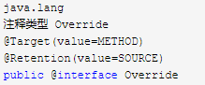

表示一个方法声明打算重写超类中的另一个方法声明。如果方法利用此注释类型进行注解但没有重写超类方法，则编译器会生成一条错误消息。

### 示列

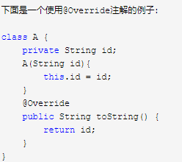

## @Deprecated

### 概念

@Deprecated 表示该方法已经过时了。（当方法或是类上面有@Deprecated注解时，说明该方法或是类都已经过期不能再用，但不影响以前项目使用，提醒你新替代待的方法或是类。如果程序员不小心使用了它的元素,那么编译器会发出警告信息。）

### 源代码

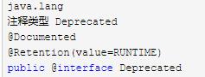

用 @Deprecated 注释的程序元素，不鼓励程序员使用这样的元素，通常是因为它很危险或存在更好的选择。在使用不被赞成的程序元素或在不被赞成的代码中执行重写时，编译器会发出警告。

### 示列

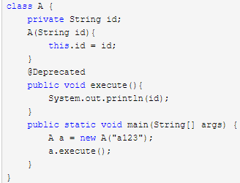

## @SuppressWarnings

### 概念

@SuppressWarnings 表示忽略指定警告，比如@Suppvisewarnings("Deprecation")

### 源代码

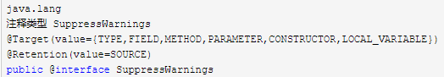

指示应该在注释元素（以及包含在该注释元素中的所有程序元素）中取消显示指定的编译器警告。注意，在给定元素中取消显示的警告集是所有包含元素中取消显示的警告的超集。例如，如果注释一个类来取消显示某个警告，同时注释一个方法来取消显示另一个警告，那么将在此方法中同时取消显示这两个警告。

### 示列

